**PLAN DE APLICACIÓN DE CALIDAD**

**APRENDICES:**

**JORGE ALBERTO HURTADO CORTES**

**ANDRES FELIPE BABATIVA BETANCOURT**

**DIEGO ANDRES SERNA PARUMA**

**FRANCHESCA LOZANO HIDALGO**

**FICHA:**

**2141041**

**PROGRAMA:**

**ADSI**

**ANÁLISIS Y DESARROLLO DE SISTEMAS DE INFORMACIÓN**

**SERVICIO NACIONAL DE APRENDIZAJE**

**BOGOTÁ D.C**

**2022**

**CONTENIDO**

**INDICE**

INTRODUCCIÓN

OBJETIVO…………………………………………………………………………

MODELO DE CALIDAD…………………………………………………….……

PARÁMETROS PARA IMPLEMENTAR EL MODELO……………………….

PASOS PARA LA IMPLEMENTACIÓN………………………………………...

RECOMENDACIONES DE CALIDAD………………………………………….

CONCLUSIÓN…………………………………………………………………….

BIBLIOGRAFÍA……………………………………………………………………

**INTRODUCCIÓN**

En este presente plan de calidad vamos a tener en cuenta los procedimientos y los recursos que se aplicaran para el buen cumplimiento de los requerimientos para el Sena Centro de electricidad, electrónica y telecomunicaciones (CEET), facilitando el uso del aplicativo.

Este plan tendrá como objetivo presentar un buen proceso para garantizar la calidad del aplicativo, para los usuarios.

**OBJETIVO**

Este plan de aplicación de calidad tiene como objetivo dar sus definiciones y cómo se aplica, con sus respectivos procedimientos para que los usuarios se apropien del conocimiento y de habilidades necesarias para darle un buen uso al aplicativo de Asistencia Weeklyst.

**MODELO DE CALIDAD**

El modelo de Calidad implementado es **MCCALL.**

El modelo de McCall se enfoca en el producto identificando sus atributos desde el punto de vista del usuario, dichos atributos (factores de calidad) son los que realmente desarrollan e implementan la calidad, pueden ser abstractos para diferentes medios, por lo que cada uno interviene para reflejar que un atributo de McCall actúa directamente sobre el atributo correspondiente.

| **Factor** | **Beneficio / coste** |
| --- | --- |
| Corrección | alto |
| Fiabilidad | alto |
| Eficiencia | bajo |
| Integridad | bajo |
| Facilidad de uso | medio |
| Facilidad de mantenimiento | alto |
| Facilidad de prueba | alto |
| Flexibilidad | medio |
| Portabilidad | medio |
| Reusabilidad | medio |
| Interoperabilidad | bajo |

**PARÁMETROS PARA IMPLEMENTAR EL MODELO**

Este modelo está planteado desde la perspectiva del usuario presentando así un cuestionamiento en cada una de sus capacidades:

**OPERACIÓN:**

* El software tenga los atributos faciliten el manejo de este.
* Que el software contenga atributos que proporcionan entradas y salidas intuitivas y amigables con el usuario y que este se familiarice con el mismo.
* El software tenga atributos que proporcionan técnicas y notaciones de diseño e implementación.
* Que el software contenga atributos que proporcionen la implementación correcta de todas las funciones de este mismo.
* El software tenga mecanismos que controlen y protejan los datos.

**TRANSICIÓN:**

* Que el software pueda ser transportado a cualquier equipo.
* Que el software pueda ser reciclado y reutilizado.

**REVISIÓN:**

* El software sea fácil de hacerle una revisión tecnica.
* El software tenga la posibilidad de implementar una función con la menor cantidad de código posible.

**PASOS PARA LA IMPLEMENTACIÓN**

Para implementar el modelo McCall existen una serie de normas las cuales son:

* Se aceptan las relaciones entre factores y criterios, y entre criterios y métricas.
* Se aceptan los factores, criterios y métricas que propone el modelo.
* Se selecciona un subconjunto de factores de calidad sobre los que aplicar los requisitos de calidad establecidos para el proyecto.

Existe una tabla que sirve para evaluar el beneficio de cada factor en la relación calidad-precio:

**Métricas:**

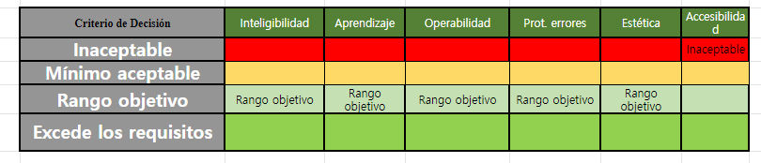

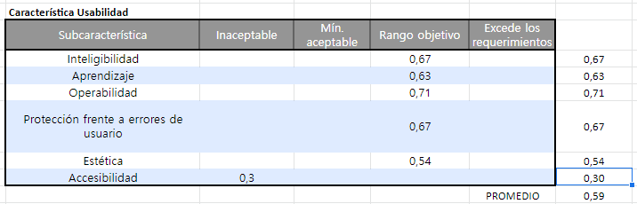

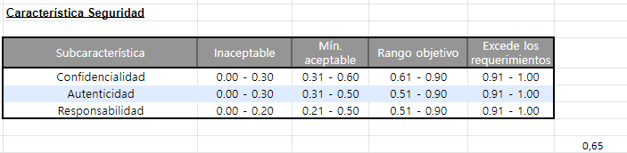

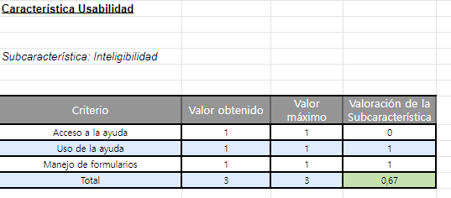

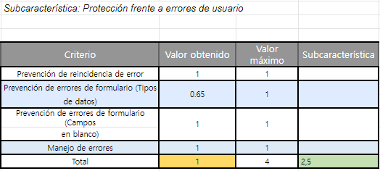

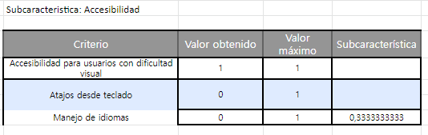

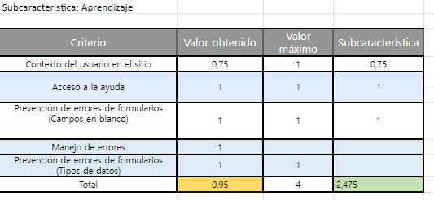

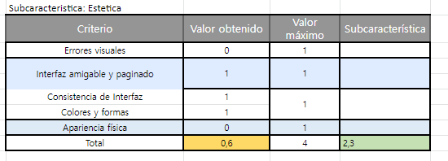

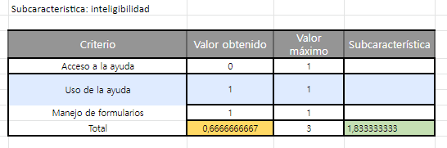

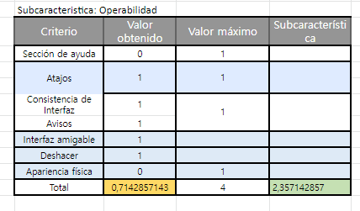

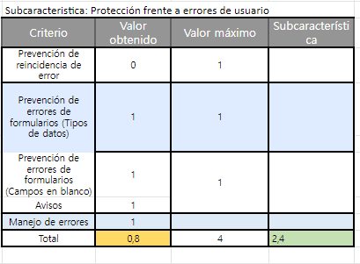

**RECOMENDACIONES DE CALIDAD**

* La implementación de un sistema de gestión de la calidad por parte de una empresa solo significa que la empresa lleva a cabo una gestión ordenada, planificada y controlable de la calidad de sus productos y servicios.
* Se establecen valores ideales para estándares de medición durante el desarrollo, así como valores mínimos aceptables.
* Una vez que se completa el proyecto, es necesario comparar las medidas utilizadas, visualizadas y verificar si realmente se pueden usar como indicadores del valor final.

**CONCLUSIÓN**

La calidad de un producto se debe medir mediante especificaciones y puntajes antes establecidos, para llevar a el cliente un mejor producto, más cómodo, viable y confiable, por eso las empresas tienen que implementar modelos y planes de calidad para llevar un seguimiento propio de su propia calidad y de la misma manera poder saber si son buenas prácticas, el proyecto es viable y es lo adecuado para las necesidades el cliente.

**BIBLIOGRAFÍA**

1. *El modelo de mccall modelo de calidad*

https://modelos-de-evaluacion-red-grupo9.fandom.com/wiki/MODELO_DE_EVALUACIÓN_MCCALL

1. *Mccallisos.blogspot.com. 2022. mccall912625000. [online] Available at:* http://mccallisos.blogspot.com/2012/05/mccall912625000.html> [Accessed 11 February 2022].